Konkurs z języka angielskiego dla klasy III szkoły podstawowej
opracowany przez mgr Annę Pasiecznik

Cele konkursu:
- Powtórzenie i utrwalenie wiadomości z klasy III.
- Sprawdzenie zdobytych przez uczniów wiadomości i umiejętności.
- Wdrażanie do samodzielnej pracy: wykorzystanie wiedzy w praktyce, ćwiczenie umiejętności czytania ze zrozumieniem.

I like English!
Good Luck! Name ; …………………………………………………………….

- Wpisz podane wyrazy pod odpowiednie hasło.
SUNNY SOCKS DAD SWIMMING TROUSERS JACKET CLOUDY GRANNY FOOTBALL GRANDAD BASKETBALL SNOWING

WEATHER | SPORT | FAMILY | CLOTHES

12 pkt

- Zapisz podane liczby cyframi.

Przykład: eighty - 80

seventy- one - ………………
a hundred - ………………….
twelve - ……………………
eighteen - …………………
ninety- nine - ………………
sixteen - ……………………… 6 pkt
- Popatrz na rysunki i podpisz zwierzątka ( po angielsku).

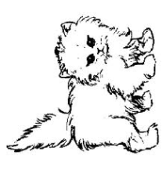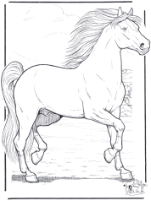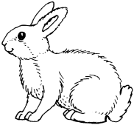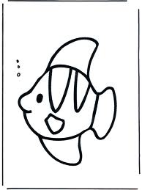

……………… ……………… ……………… ………………

4 pkt
- Połącz pytania z właściwymi odpowiedziami.

- Have you got a lamp? A. It’s on the sofa.
- Where is the ball? B. I’m nine.
- Has she got black hair? C. Yes, I have.
- How old are you? D. No, she has got blond hair.
- Do you like cakes? E. It’s two o’clock.
- What time is it? F. Yes, I do
6 pkt

- Przeczytaj i pokoloruj.

- He’s got blue eyes.
- He’s got black hair.
- He’s got pink mouth.
- He’s got a green hat.
- He’s got yellow face.
- He’s got an orange nose.
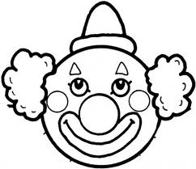 6 pkt

- Znajdź i zakreśl nazwy produktów spożywczych i napoi ( 6 słówek).

C | E | R | D | T | C | H | S
A | P | P | L | E | H | O | A
K | I | E | S | A | I | N | L
E | O | A | D | Q | C | E | A
W | G | R | Y | U | K | Y | D
A | H | W | A | O | E | R | S
W | J | K | H | M | N | C | L
6 pkt

